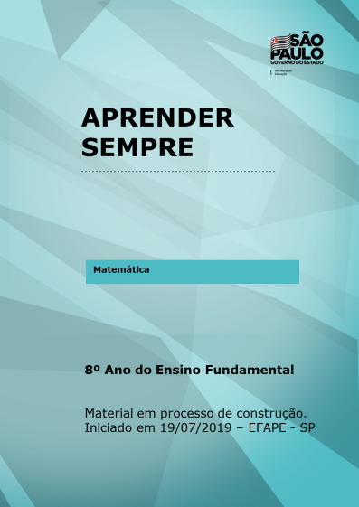
Área: Matemática
Ano/Série: 8ºano
Tema: Álgebra
Título da Atividade: Construindo o Conceito de Sequências
Número de aulas previstas: 2 aula
Habilidade a ser desenvolvida: MP11 Resolver problemas geométricos aplicando a generalização de padrões.
Objetos de conhecimento: Sequências regularidades e generalização de padrões
Materiais necessários para a aula: Folha de sulfite, material dourado, pincel atômico.
Questão Disparadora: As sequências numéricas fazem parte do seu dia a dia, você consegue identificar uma?
Contexto:
Otávio é um menino de 13 anos, e após chegar da escola adora jogar seu jogo “matemática divertida”, onde o desafio é conquistar mais pontos ao avançar de fase, começando da fase 1, avançando 2 fases a cada dia:
Mão na Massa (Atividades):
- Quantos dias da semana ele joga?
Cinco dias (segunda-feira, terça-feira, quarta-feira, quinta-feira e sexta-feira)
- Na sexta-feira ele estará em que fase?
Na décima fase
- Se a cada fase conquistada ele ganha 5 pontos, quantos pontos ele terá na quarta-feira?
30 pontos
- Observe a sequência formada na alternativa “b”, como esses números são classificados?
2, 4, 6, 8,10, esses números são pares
- Em que dia da semana ele terá obtido 40 pontos?
Na quinta-feira
- Em que dia da semana ele estará na fase 8?
Na quinta-feira
Sistematização/Avaliação:
Após a realização da atividade, desenvolver uma oficina utilizando uma tabela com os dias da semana e a unidade do material dourado.
Professor organizar a sala em formato de “U”, com a mesa do professor no centro para demonstração coletiva e dialogada da oficina.

Referências: Proposta autoral do grupo.
Nome dos integrantes: Adriana Maria Nardocci de Souza Lima
Everaldo Aparecido de Godoi
Geise Aparecida Pereira
Luciene Aparecida da Silva Geller

